Cappuccino de betteraves à la mousse de feta
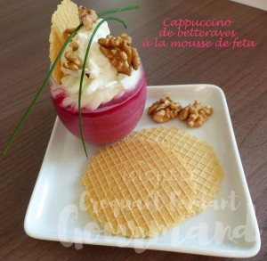 Pour 5 Croquants-Gourmands

La mousse de betterave :
- 500 g de betteraves cuites
- 100 g de fromage St Morêt (ou équivalent)
- 50 g de crème fleurette
- 1 càs de ciboulette ciselée
- 1 càs d'huile d'olive
- 1 càc d'huile de noix
- sel & poivre du moulin
Couper les betteraves en dés. Ciseler la ciboulette.
Mettre dans le bol du blender les betteraves, la ciboulette, le fromage, la crème et les huiles.
Mixer finement.
Assaisonner de sel (sel aux herbes pour moi) et de poivre et mixer encore pour obtenir une mousse fine.
Répartir la mousse dans les verrines. Couvrir et réserver au frais.

La mousse de feta :
- 100 g de feta
- 150 g de crème fleurette
- poivre
- quelques cerneaux de noix
Écraser la feta à la fourchette puis la fouetter jusqu'à obtenir une crème fine.
Fouetter la crème jusqu'à ce qu'elle commence à épaissir.
Ajouter la crème de feta et continuer à fouetter pour obtenir la consistance d'une chantilly. Poivrer.
Mettre la chantilly dans une poche à douille et la distribuer entre toutes les verrines.
Réserver au frais
Au moment de servir, décorer de noix et de ciboulette.

